ProDVX Europe et Sennheiser s’associent pour faciliter l’accès à des expériences audio inclusives

Wedemark, décembre 2025 — Sennheiser, référence en matière de technologies audio avancées au service de la collaboration et de l’apprentissage, et ProDVX Europe annoncent aujourd’hui l’intégration directe de la solution MobileConnect de Sennheiser dans les Panel PCs Android de ProDVX.

L’affichage du QR code unique directement sur les appareils ProDVX
Grâce à cette nouvelle intégration, les MobileConnect Stations peuvent désormais afficher leur QR code unique directement sur les Panel PCs Android ProDVX. Les utilisateurs accèdent ainsi instantanément à l’écoute assistée ou à d’autres flux audio locaux. Il leur suffit de scanner le code avec l’application MobileConnect pour se connecter en quelques secondes, sans configuration supplémentaire ni assistance technique.

« Chez Sennheiser, nous avons à cœur de rendre chaque expérience d’apprentissage plus inclusive », déclare Charlie Jones, Senior Partner Relations Manager, Sennheiser Business Communication.
« Cette collaboration avec ProDVX simplifie encore davantage l’accès à MobileConnect dans les environnements d’enseignement supérieur et d’entreprise, en garantissant que l’écoute assistée et interactive soit accessible à tous ceux qui en ont besoin, en seulement quelques étapes. »

« Nous sommes fiers de nous associer à Sennheiser pour concrétiser cette intégration », affirme Michael Theophanous, Sales Manager, ProDVX Europe. « Nos appareils sont conçus pour un usage 24 h/24 et 7 j/7 afin d’améliorer l’interaction utilisateur. Avec l’accès direct à MobileConnect, nous aidons les établissements à créer des espaces plus connectés, accessibles et engageants pour chacun. »

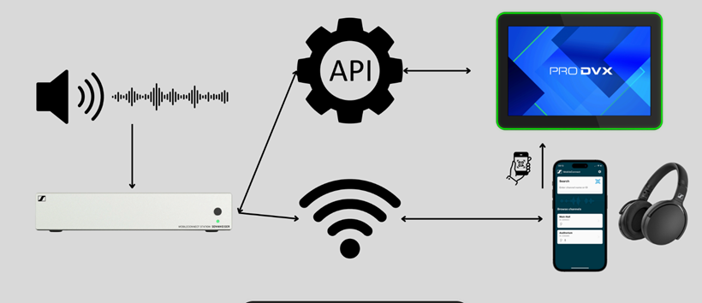
Illustration montrant Sennheiser MobileConnect fonctionnant avec les PC panneaux Android ProDVX

MobileConnect est une solution innovante d’accessibilité audio basée sur smartphone, conçue pour créer des expériences d’écoute inclusives dans les environnements éducatifs et professionnels. Elle combine trois composants clés : la MobileConnect Station, l’application MobileConnect pour Android et le MobileConnect Manager.

La MobileConnect Station diffuse un son à faible latence via le Wi-Fi vers des smartphones (jusqu’à 100 smartphones connectés). Grâce à l’application MobileConnect, les utilisateurs peuvent personnaliser leur expérience d’écoute et utiliser la fonction Audience Mic pour partager des retours ou poser des questions, favorisant ainsi l’interaction et l’engagement. Le MobileConnect Manager assure un contrôle centralisé sécurisé et une scalabilité simple pour des déploiements multi-salles ou à l’échelle d’un campus.

Les Panel PCs Android ProDVX sont largement utilisés pour des applications de signalétique digitale interactive, allant de la réservation de salles aux panneaux de contrôle, en passant par les bornes en libre-service, la gestion des visiteurs ou les réceptions digitales. Disponibles de 7 à 32 pouces et fonctionnant sous Android 13, ces appareils offrent des performances fiables et professionnelles, idéales pour les campus et les entreprises.

Sennheiser et ProDVX facilitent l’accès à des expériences audio accessibles, immersives et faciles à utiliser, permettant à chacun de participer pleinement à l’apprentissage et à la collaboration.
Pour plus d’informations sur Sennheiser et ses solutions, rendez-vous sur sennheiser.com. Pour en savoir plus sur ProDVX Europe et ses solutions d’affichage, rendez-vous sur prodvx.com.
A propos de ProDVX Europe
Nous sommes un fabricant néerlandais de solutions d’affichage interactives de haute qualité et hautement sécurisées. Nous sommes fiers de plus de vingt ans d’expérience et d’une équipe de développement produit intégrée. Notre mission est d’assurer à nos clients une continuité d’activité fiable.
www.prodvx.com

À propos de la marque Sennheiser – 80 ans à façonner le futur de l’audio
Nous vivons et respirons l'audio. Nous sommes guidés par une passion, celle de créer des solutions audio qui font la différence. Cette passion nous a menés des plus grandes scènes du monde aux salles d’écoute les plus silencieuses – faisant de Sennheiser un nom associé à un son qui ne se contente pas d’être bon à écouter : il sonne juste. En 2025, la marque Sennheiser fêtera son 80ème anniversaire. Depuis 1945, nous œuvrons à construire le futur de l’audio et à offrir à nos clients des expériences sonores remarquables.

Tandis que les solutions audio professionnelles – telles que les microphones, les solutions de conférence, les technologies de streaming et les systèmes de monitoring – relèvent de l’activité de Sennheiser electronic SE & Co. KG, l’activité liée aux produits grand public – comme les casques, barres de son et appareils d’écoute amplifiée – est opérée par Sonova Holding AG sous licence de la marque Sennheiser.
www.sennheiser.com
www.sennheiser-hearing.com
www.sennheiser.com

Contact Local  InGear  Peter Schuyler  Tel : 1-917-496-8970  peter@ingearpr.com | Contact Global  Sennheiser electronic GmbH & Co. KG  Jeffrey Horan  Communications and Local Coordinator France  Tel : 1-860-598-7539  jeffrey.horan@sennheiser.com

